项目编号：1131-2021
审核员现场审核记录（二）
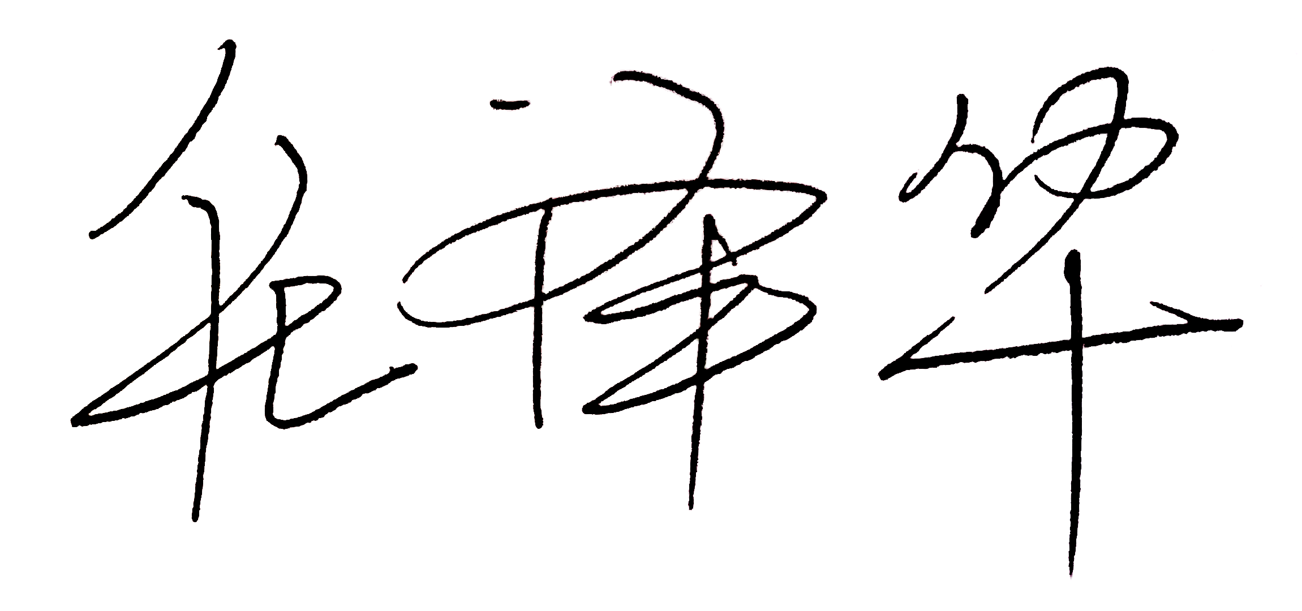
企业名称：宁波弘讯科技股份有限公司
审核员：
审核日期：2021年11月12日 上午至2021年11月13日 下午
序号 | 审核内容  及抽样要求 | 对应的  标准条款 | 审核记录及说明 | 审核  部门 | 是否列入  不符合项
1 | 是否清楚本部门计量职能？相关人员职责？ | 5.1  计量职能 | 企业编制了MMG2021《测量管理体系质量手册》，明确了相关部门的计量职能以及相关人员的职责。  询问品保部林立伟等测量管理体系人员的主要计量职能和相关职责，均知道自己和本部门的主要职责。 | 生产部  品保部  营销部 | 否
2 | 部门文件是否现行有效并受控？抽查1-2份管理和技术文件信息量、计量单位、受控情况。 | 6.2.1  程序 | 企业编制了MPA06《文件管理程序》,规定了测量管理体系文件的控制要求。  查品保部执行的标准QWA14《面膜类检验标准书》，现行有效，受控，计量单位使用正确，符合要求。 | 品保部  生产部 | 否
3 | 企业是否建立软件管理程序文件？软件识别和确认？ | 6.2.2  软件 | 企业建立了MPA07《软件管理程序》，规定了对软件的控制要求。  查《检测软件台帐》中软件名称：奥普特全自动三维锡膏测厚仪软件，已对该软件进行识别确认；查该软件的《检测软件定性考核评定表》，已定期进行了软件评价。符合要求。 | 品保部  生产部 | 否
4 | 企业是否编制了《测量记录管理程序》？核对1-2个记录信息量：有无编号？依据？设备信息？保存期限？等 | 6.2.3  记录 | 企业编制了MPA08《记录管理程序》,其中规定了对记录的控制要求。  查品保部2021年10月23日的“SMT巡检记录表”1份，记录的产品对象：SMT，记录编号：TMH008；检验项目:内孔孔径、外圆外径；检验设备：游标卡尺。规定了检验记录的保存年限为3年，符合要求。 | 品保部  生产部 | 否
5 | 是否有计量确认状态标识？ | 6.2.4  标识 | 企业编制了MPA09《标识管理程序》,并规定了对标识的控制要求。  查品保部使用的外径千分尺，型号/规格为（0~25mm），编号为N335/QA01，校准日期：2021年7月12日，证书编号：202107608011，设备处于有效校准状态，粘贴了计量确认状态标识，标识使用规范，信息完整、清晰。 | 品保部  生产部 | 否
6 | 企业是否建立测量设备管理程序？企业规定哪些测量设备纳入测量管理体系？企业对测量设备的维护管理要求？对测量设备的溯源和受控要求？ | 6.3.1  测量设备 | 企业编制了MPA10 《测量设备管理程序》、MPA13《计量确认管理程序》，规定了测量设备的维护管理要求及溯源和受控要求。  查《测量设备台账》，共有331台测量设备纳入了测量管理体系实施管理，测量设备的管理和溯源符合要求。  查由“苏州朗博校准检测有限公司”出具的校准证书1份，其被校准设备名称：耐震压力表，型号规格 ：(0～1.6)MPa，出厂编号：HY18615，校准日期：2021年8月31日,证书编号：21SJ21009251-0002。符合要求。  查规格型号为34450A的台式万用表，校准日期：2021年07月12日。校准机构：中计计量检测有限公司，证书编号：202107608036。符合要求。  查规格型号为220011909/QBA01的漆膜测厚仪，校准日期：2021年07月12日。校准机构：中计计量检测有限公司，证书编号：202107608041。符合要求。  测量设备量值均溯源至法定计量机构，详见《测量设备溯源抽查表》。 | 品保部  生产部 | 否
7 | 使用环境条件是否满足要求？ | 6.3.2  环境 | 企业编制了MPA11《环境管理程序》，规定了对环境的控制要求。  查2021年11月实验室“温度/湿度记录表”，查看现场温度为21.2℃，湿度为40.8%,所记录的环境条件满足要求。 | 品保部  生产部 | 否
8 | 企业是否编制《测量过程设计和实现控制程序》是否识别顾客、组织和法律法规的要求确定计量要求？对测量过程是否识别过程要素和控制限？  测量过程是否分类管理？ | 7.1  计量确认 | 企业编制了MPA15《测量过程设计和实现管理程序》、 《测量过程及控制一览表》、 《计量要求导出和计量验证记录表》、《测量过程有效性确认记录》，对测量过程进行了管理。识别顾客、组织和法律法规的要求，确定了计量要求，识别了测量过程要素和控制线。  对测量过程按照关键测量过程、重要测量过程实施了分类管理。 | 品保部  生产部 | 否
9 | 企业是否建立计量确认间隔调整规定的程序文件？每次对不合格测量设备进行维修、调整和修改时是否评审确认间隔？ | 7.1.2  计量确认间隔 | 企业建立了MPA14《计量确认间隔管理程序》，其中规定了测量设备检定/校准周期间隔的评定、调整方法及确认原则。  企业暂无需要调整间隔的测量设备。 | 品保部  生产部 | 否
10 | 计量确认程序文件是否包括已确认的测量设备当封印或保护装置被发现损坏、破损、转移或丢失时所采取的措施？ | 7.1.3  设备调整控制 | 企业编制了MPA10《测量设备管理程序》、MPA13《计量确认管理程序》、MPA14《计量确认间隔管理程序》，对测量设备的调整与控制做出了规定，符合标准的要求。  企业暂无具有保护装置或需封印处理  的测量设备。 | 品保部  生产部 | 否
11 | 部门测量要求是否都经识别？关键测量过程是否导出计量要求？测量设备验证方法是否正确？部门对验证不合格测量设备如何处理？抽查1-2个关键过程测量要求识别情况、验证方法是否正确。 | 7.2  测量过程 | 企业编制了MPA13《计量确认管理程序》。  查《测量过程及控制一览表》，共识别了88个测量过程，其中1个关键测量过程，87个重要测量过程，测量要求均已识别，对关键测量过程导出了计量要求。  查关键测量过程：“钣金漆膜厚度检验过程”的测量要求的识别与计量要求的导出情况；查“钣金漆膜厚度检验过程”的“计量确认过程验证记录表”，计量要求导出及验证方法正确。符合要求。见《计量要求导出和验证记录表》。  企业编制了“钣金漆膜厚度检验过程控制规范”，并按照控制规范所规定的监视方法、监视要求、失控时的处理措施、记录要求等进行了控制。 | 品保部  生产部 | 否
12 | 测量不确定度是否形成文件？高度控制测量过程和校准测量设备是否评定测量不确定度？ | 7.3.1  测量不确定度 | 企业编制了MPA16《测量不确定度管理程序》，满足标准要求。  查关键测量过程“钣金漆膜厚度检验过程不确定度评定报告”，评定方法符合要求。见附1《钣金漆膜厚度检验过程不确定度评定报告》。 | 品保部  生产部 | 否
13 | 企业是否所有测量设备都经过溯源？是否溯源到SI单位标准？ | 7.3.2  溯源性 | 企业的测量设备均委托到3家外部机构进行校准。详见附件《测量设备溯源抽查表》。  苏州朗博校准检测有限公司（CNAS L4465）”、“中计计量检测有限公司（机构注册号为：CNAS L8195）”、“方圆检测认证有限公司（机构注册号为：CNAS L7928）”。符合要求。  查规格型号为(0～1.6)MPa的耐震压力表，校准日期：2021年08月31日，量值已溯源到SI单位,符合要求。  现场审核时，未提供在检验室的编号为QAJ07的数显温湿度计和电子式拉力试验机的校检证据。不符合认证审核准则条款 “7.3.2溯源性”的要求。 | 品保部  生产部 | 不符合02
14 | 企业是否对顾客的计量要求是否满意来监视顾客的信息？如何收集和评价顾客满意度？ | 8.2.2  顾客满意 | 企业编制了MPA02 《顾客满意管理程序》来监视顾客的信息，收集和评价顾客满意度。  企业于2021年4月对顾客满意度进行了调查，内部客户7份，发放7份，回收7份，顾客满意度为97.7%，外部客户17份，共发放18份，收回17份，顾客满意度为99.2%。符合要求。 | 营销部 | 否
15 | 企业是否对测量体系监视形成文件？企业是否对计量确认过程和测量过程按照计划频次进行监视? | 8.2.4  测量管理体系的监视 | 查企业已建立了MPA18《体系审核和监视管理程序》文件，其中规定了测量管理体系监视控制要求。  对列入体系管理的测量设备的计量确认过程和测量过程按照规定持续有效的进行监视。见附2《测量过程监视分析及控制图》。 | 品保部  生产部 | 否
16 | 计量单位使用情况？检查强制检定计划，并抽样检查计划实施的情况。 | 计量法制要求 | 查《测量设备台账》等，资料中计量单位使用符合要求。  企业强制检定计量器具为2只储气罐用压力表，都能提供有效证书，校准日期为2021年8月31日，现场标识完好。 | 品保部  生产部 | 否
17 | 企业能源主要品种？年消耗标煤？是否是重点用能单位？ | GB17167  -2006  能源计量 | 企业主要耗能为电、水。2021年（1-3季度）用水14289吨；用电：1394326kWh，用汽油187776.77升。企业不是重点用能单位。 | 生产部 | 否
18 | 安全环保管理情况是否达标？ | 安全  环保  管理 | 查企业强制检定设备主要有电梯2、起重机5台、叉车5台等。提供了《特种设备汇总表》，查载货电梯型号为HD3100-RAF-2000/0.5，使用登记编号为31203302062015010005，检验报告时间为2021.1.7，下次检验时间为2022.1。  查型号为CPD型3.0t的蓄电池平衡重型叉车（备案号为5110103412021Q6246，车牌号浙B97103），检验时间为2021.7.7。 | 生产部 | 否

